CARTILLA DE TRABAJOS PRÁCTICOS

**MATERIA: GESTIÓN DE EMPRESAS**

Sede Central

UNIVERSIDAD NACIONAL DE SALTA

FACULTAD DE CIENCIAS ECONÓMICAS, JURÍDICAS Y SOCIALES



**AÑO 2022**

**TRABAJO PRÁCTICO N° 1: EMPRESAS, SISTEMAS EMPRESARIOS Y SU ENTORNO**

- **Fecha de la clase**: 28-09-2022

**- Unidad didáctica a la que corresponde:**

Nº 1**: *La empresa como institución económica***

1. **La empresa**. Naturaleza social y económica. Evolución histórica.
2. **Clasificación de las empresas.**
3. **Leyes de equilibrio interno y externo de la empresa.**

* **Bibliografía:**
* TEJERINA, ALBERTO EDUARDO y otros: “Guías de Clases y Apuntes de cátedra”.
* LAWRENCE, PAUL R. y LORSCH, JAY W.: “La Empresa y su Entorno”. Plaza & Janes Editores S.A. España. 1987
* DE ZUANI, ELIO RAFAEL y LABORDA CASTILLO, LEOPOLDO: “Fundamentos de Gestión Empresarial – Teoría Práctica desde un enfoque sistémico”. Valleta Ediciones. Florida (Buenos Aires). 2004.
* DE ZUANI, ELIO RAFAEL: “Introducción a la administración de organizaciones”. Valleta Ediciones. Florida (Buenos Aires). 2005.
* **Objetivos:**

GENERALES

Que los alumnos:

1.    Conozcan a las empresas como institución económica.

ESPECÍFICOS

Que los alumnos sean capaces de:

**1.**    **Identificar**el origen (de donde proviene) el término “empresa” y sus derivados, p.e. “emprendedor”

2.    **Describir**la naturaleza social y económica de la empresa

3.    **Comparar** el funcionamiento de una empresa según los distintos momentos de la historia de la humanidad.

4.    **Identificar y distinguir** las diversas clases en que podemos agrupar las empresas y su clasificación.

**- Consignas:**

1. Defina el concepto de “empresas”
2. Que entiende por Responsabilidad Social Empresarial. Ejemplifique en el contexto donde vive.
3. Realice un cuadro donde explique la clasificación de empresas. Ejemplifique cada una de ellas.
4. A continuación, se detalla un listado de organizaciones, clasificar cada una de ellas según si tienen o no fines de lucro. A tal efecto investigar sobre su forma jurídica en Internet.
5. Estación de Servicio YPF;
6. Transporte Andesmar;
7. Centro de Jubilados de la provincia de Salta;
8. Supermercado Chango Mas;
9. Nivel Seguros;
10. UNICEF;
11. Asociación Civil Greenpeace;
12. Club Atlético Boca Junior;
13. Librería Rayuela.

2-Expresar para cada una de las siguientes actividades o empresas si son Comerciales/Industriales/de Servicios, justifique su respuesta:

a) Hotelería

b) Supermercado

c) Refinería

d) Minera S.A.

e) Bancos

f) Seguros

g) Mercado de Valores

h) Frigorífico

3 -Elegir una empresa Agropecuaria. Detallar los bienes de capital que debería tener.

4-Pensar que tipo de empresa podemos crear que pueda generar ventas en local físico y con una plataforma on line. Darle un nombre y una forma jurídica. Detallar los bienes de capital que debería tener según la actividad que explotará.

**TRABAJO PRACTICO N° 2: INTELIGENCIA COMPETITIVA**

- **Fecha de la clase**: 12-10-2022

**- Unidad didáctica a la que corresponde:**

**UNIDAD DIDÁCTICA 3:**

1. Naturaleza del entorno de la empresa. Influencia del entorno.
2. Tipos de entornos. Entorno global, general y sectorial. Modelos de análisis.
3. Análisis P.E.S.T.E.L.
4. Los procesos de política, planificación y gestión: Exploración y vigilancia del entorno. **Inteligencia competitiva**.

* **Bibliografía:**
* TEJERINA, ALBERTO EDUARDO y otros: “Apuntes de cátedra”.
* GARCÍA DEL JUNCO, JULIO y otros: “Gestión de Empresas – Enfoques y técnicas en la práctica”. Ediciones Pirámide. Madrid. 1999.
* ENA VENTURA, BELÉN; DELGADO GONZÁLEZ, SUSANA y ENA VENTURA, TERESA: “Gestión Administrativa de Personal”. Tomson – Paraninfo. Madrid. 2002.
* DE ZUANI, ELIO RAFAEL y LABORDA CASTILLO, LEOPOLDO: “Fundamentos de Gestión Empresarial – Teoría Práctica desde un enfoque sistémico”. Valleta Ediciones. Florida (Buenos Aires). 2004.
* DE ZUANI, ELIO RAFAEL: “Introducción a la administración de organizaciones”. Valleta Ediciones. Florida (Buenos Aires). 2005
* **Objetivos:**

GENERALES

Que los alumnos:

1.    Reconozcan la importancia del análisis de la Inteligencia competitiva.

ESPECÍFICOS

Que los alumnos sean capaces de:

**1.**    **Interpretar** gráficos que sintetizan el marco teórico del tema Inteligencia Competitiva.

2.    **Explicar** situaciones de hechos reales que simplifican el concepto de Inteligencia competitiva.

**- Consigna:**

A partir del gráfico presentado a continuación, con TODOS los conocimientos adquiridos, realizar un exhaustivo análisis teniendo como eje principal la INTELIGENCIA COMPETITIVA

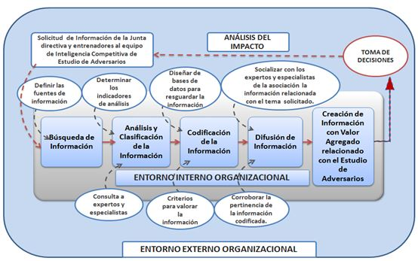

**TRABAJO PRACTICO N° 3: COMPORTAMIENTO HUMANO EN LA EMPRESA**

- **Fecha de la clase**: 26-10-2022

**- Unidad didáctica a la que corresponde:**

**Nº 4: *Los sistemas de la empresa***

1. La empresa como sistema complejo.
2. Visión sistémica de la empresa. Los subsistemas del sistema empresa.
3. Sistema de operación. Objetivos. Subsistemas.
4. Sistema físico. Los subsistemas de creación, producción y comercialización.
5. **Sistema humano. La gestión de las personas.** El comportamiento humano en la empresa. Planificación, control y sistemas de información de las personas.
6. Sistema financiero. La función del sistema financiero. Subsistemas.

* **Bibliografía:**
* TEJERINA, ALBERTO EDUARDO y otros: “Apuntes de cátedra”.
* GARCÍA DEL JUNCO, JULIO y otros: “Gestión de Empresas – Enfoques y técnicas en la práctica”. Ediciones Pirámide. Madrid. 1999.
* ENA VENTURA, BELÉN; DELGADO GONZÁLEZ, SUSANA y ENA VENTURA, TERESA: “Gestión Administrativa de Personal”. Tomson – Paraninfo. Madrid. 2002.
* DE ZUANI, ELIO RAFAEL y LABORDA CASTILLO, LEOPOLDO: “Fundamentos de Gestión Empresarial – Teoría Práctica desde un enfoque sistémico”. Valleta Ediciones. Florida (Buenos Aires). 2004.
* DE ZUANI, ELIO RAFAEL: “Introducción a la administración de organizaciones”. Valleta Ediciones. Florida (Buenos Aires). 2005
* **Objetivos:**

GENERALES

Que los alumnos:

1.    Reconozcan la importancia del recurso humano en las empresas.

ESPECÍFICOS

Que los alumnos sean capaces de:

**1.**    **Gestionar**el recurso humano.

2.    **Resolver**situaciones que generan conflictos dentro de la empresa, respecto a las relaciones interpersonales.

**- Consignas:**

Lucas, León y Luis empezaron a trabajar el mismo día en la fábrica de cerámicos, por una rara coincidencia, los 3 hombres no solo eran de la misma edad y procedían del mismo barrio, sino que tenían un aspecto algo semejante, sus compañeros solían decir que el único medio para distinguirlos era mirar a sus números de ficha, el de Lucas era el 8291, el de León el 8292 y el de Luis el 8293.

En un principio los 3 fueron destinados a la reserva de peones, a las órdenes de un capataz más bien rudo y expeditivo, realizaban cada día diferentes trabajos, un día paleaban arena en el departamento A, al día siguiente cargaban  camiones en el departamento de envíos y al otro ayudaban a los empaquetadores de la cadena de montaje a cerrar cajas, pero al terminar la jornada los 3 volvían a la reserva de peones a presentarse al capataz, estaban a gusto con él y este tenía buena opinión de ellos, “esos muchachos funcionan”, decía, encajarán en cualquier trabajo de la fábrica.

A medida que los “3 mosqueteros” (así les llamaban en la fábrica) adquirieron antigüedad, fueron destinados uno tras otro a puestos permanentes, Lucas trabajaba como operador de montacargas en el departamento de envíos, León como bombeador en el departamento de elaboración y Luis pasó al taller de entrenamiento como auxiliar. Al cabo de un año de estar desempeñado sus trabajos permanentes, el jefe de personal sacó de sus archivos los expedientes de los tres hombres, lo que vio no dejó de sorprenderle, Lucas, León y Luis tenían unos expedientes excelentes mientras trabajaron en la cuadrilla de peones, excepto por alguna ausencia ocasional y justificada su asistencia y comportamiento habían sido casi perfectos, pero ahora sus expedientes relataban una historia muy diferente.

El expediente personal de Lucas indicaba que había llegado tarde al trabajo nueve veces durante el año, faltó por una razón u otra, 27 días, había tenido un accidente que le hizo perder tiempo y se le asistió en la enfermería más de 15 veces por varias razones, su jefe le había dirigido 2 amonestaciones escritas por infracciones a las reglas de la empresa. El expediente de asistencia y de seguridad en el trabajo de León era aproximadamente el normal de la fábrica, pero, aunque no hacía un trabajo del tipo de producción, su supervisor había informado que era un mal productor, además había una anotación que decía que León se había presentado varias veces durante el año en la oficina de personal para quejarse por cuestiones de poca importancia: de una equivocación en su paga una vez y dos veces de la clase de trabajo que se le ordenaba hacer.

El expediente de Luis era el normal en cuanta asistencia y seguridad, pero su supervisor había tenido especial interés en consignar que Luis era rápido y tenía deseos de cooperar, además le recomendaba para el ascenso a mecánico de la clase B cuando surgiera la primera ocasión. El jefe de personal se sintió francamente intrigado por la diferencia entre los expedientes de los 3 obreros, siendo así que todos ellos se habían portado de una manera prometedora en un principio.

Preguntas:

1. ¿Qué clase de experiencia en el trabajo pudieron dar lugar que cambiaran Luis, Lucas y León?
2. ¿Qué clase de factores, en su casa o en su vida fuera del trabajo, pudieron causar esos cambios?
3. Si fueras jefe de personal ¿Qué clase de conclusiones sacarías acerca del supervisor de cada uno de los tres? ¿Por qué?

**TRABAJO PRÁCTICO N° 4: INDICADORES DE GESTIÓN**

- **Fecha de la clase**: 02/11/2022

**- Unidad didáctica a la que corresponde:**

**Nº 5: *Sistema de gestión de empresas***

1. Enfoque sistémico de la gestión. Subsistemas.
2. Indicadores de gestión. Concepto. Objetivos y utilidad.
3. **Clases de indicadores: de rendimiento, de productividad, de calidad, de desempeño. Otros. Criterios para establecerlos.** Dificultades.
4. Decisiones estratégicas, de creación y localización de la empresa. Decisiones de recursos humanos. Técnicas de diseño estratégico y organizativo.
5. Mejora continua de la gestión. Instrumentos de aplicación.

* **Bibliografía:**
* TEJERINA, ALBERTO EDUARDO y otros: “Apuntes de cátedra”.
* GARCÍA DEL JUNCO, JULIO y otros: “Gestión de Empresas – Enfoques y técnicas en la práctica”. Ediciones Pirámide. Madrid. 1999.
* ENA VENTURA, BELÉN; DELGADO GONZÁLEZ, SUSANA y ENA VENTURA, TERESA: “Gestión Administrativa de Personal”. Tomson – Paraninfo. Madrid. 2002.
* DE ZUANI, ELIO RAFAEL y LABORDA CASTILLO, LEOPOLDO: “Fundamentos de Gestión Empresarial – Teoría Práctica desde un enfoque sistémico”. Valleta Ediciones. Florida (Buenos Aires). 2004.
* DE ZUANI, ELIO RAFAEL: “Introducción a la administración de organizaciones”. Valleta Ediciones. Florida (Buenos Aires). 2005
* **Objetivos:**

GENERALES

Que los alumnos:

1.    Reconozcan la importancia de los indicadores de gestión para la toma de decisiones.

ESPECÍFICOS

Que los alumnos sean capaces de:

**1.**    **Identificar**los distintos tipos de indicadores de gestión,

2.    **Resolver**ejercicios de indicadores de gestión.

3. **Interpretar** los resultados obtenidos de los indicadores de gestión.

**- Consignas:**

Resolver los siguientes ejercicios:

1. Metalúrgica Pérez-Alonso S.R.L., produce válvulas de bronce moldeadas en una línea de ensamble con 10 personas. Hace poco, produjeron 160 válvulas en un turno de 8 horas. Calcule la productividad laboral de la línea.

2. Johana Luz Morales hace cajas de madera para el envío de motocicletas. Johana y sus tres empleados invierten 40 horas al día en hacer 120 cajas.

a. ¿Cuál es su **productividad de mano de obra**?

b. Johana y sus empleados han considerado rediseñar el proceso para mejorar su eficiencia. Si pueden aumentar su promedio a 125 por día, ¿cuál será su nuevo índice de productividad?

c. ¿Cuál será su incremento en productividad y el cambio porcentual?

3. Usted es gerente de operaciones y le preocupa cumplir con los requisitos de ventas en los meses entrantes. Le acaban de presentar el siguiente informe de producción:

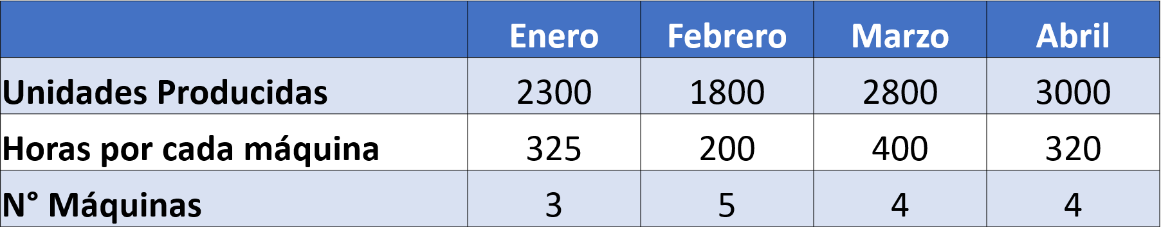

Encuentre la productividad mensual promedio (unidades por hora).

4. MDQ S.A. fabrica velas de alto rendimiento para surfistas de competencia. A continuación, se presenta información de los insumos y productos para un modelo, el Windy 2022.

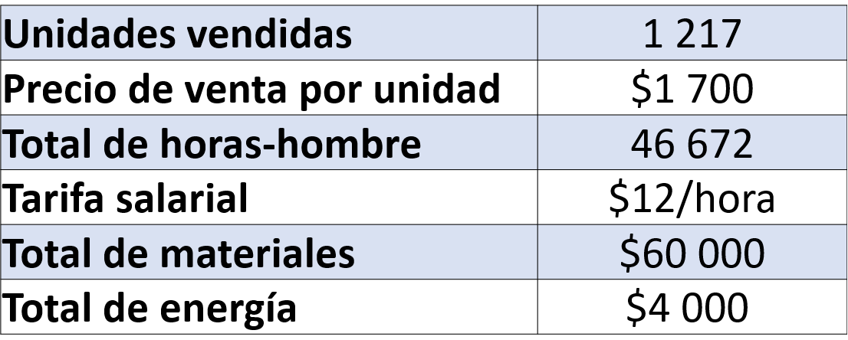

Calcule la productividad de ingresos por ventas/egresos por mano de hora.